Вопросы КОЛЛОКВИУМА (декабрь 2019-2020 уч.г.)

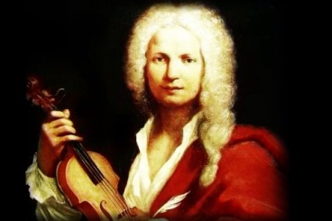
1. Итальянский композитор, скрипач-виртуоз, педагог, дирижёр, католический священник, автор знаменитых скрипичных концертов «Времена года»
_____________________________

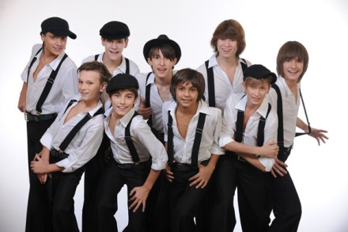

2. Авторы песен и продюсеры российской детской вокальной группы «Волшебники двора».
_______________________________

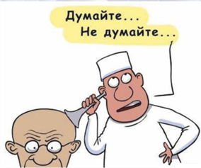
3. Знаменитый русский композитор, дирижер, один из величайших композиторов мира. «Ах, какой позор! Променял юриспруденцию на дудку!» - отчитывал его дядя, когда он ради музыки оставил службу в Министерстве юстиции. Несостоявшийся юрист создал множество шедевров мирового уровня (балеты: «Лебединое озеро», «Спящая красавица», «Щелкунчик»; оперы «Пиковая дама», «Евгений Онегин» и мн. др.) __________________________________

4. В переводе с французского - «круг», «движение по кругу» — музыкальная форма, в которой неоднократные (не менее 3) проведения главной темы (рефрена) чередуются с отличающимися друг от друга эпизодами ________________________________

5. Великий русский композитор, также прославившийся как пианист и дирижёр. Из-за провала Первой симфонии не вынес шквал критики и разгромных рецензий. Более трех лет находился в депрессии и ничего не сочинял. Лишь прибегнув к помощи врача-гипнотизёра, молодой человек сумел преодолеть творческий кризис, наконец-то создав новое большое произведение, «Второй фортепианный концерт»
__________________________________
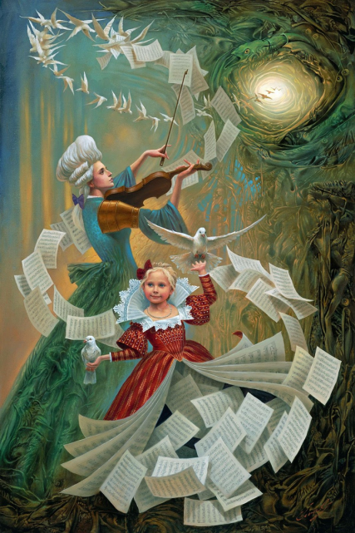

6. Известный всему миру российский художник, гений современного сюрреализма и непревзойденный мастер абсурда. Его картины часто сравнивают с пазлами, которые зритель пытается собирать воедино в общую композицию, тем самым выстраивая цепочку происходящих событий и разгадывая загадки мастера
___________________________________

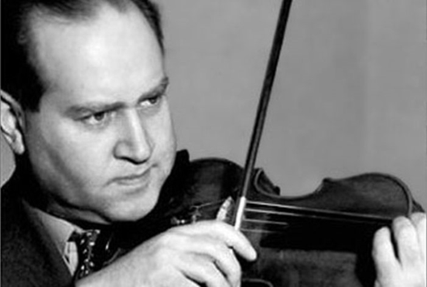
7. «Скрипичный царь …» (так называли его в Европе) один из наиболее выдающихся представителей отечественной скрипичной школы, родился в Одессе. Т.к. Малыш мечтал стать уличным скрипачом, в 3 года папа подарил ему игрушечную скрипку, которая стала его любимой игрушкой
__________________________________

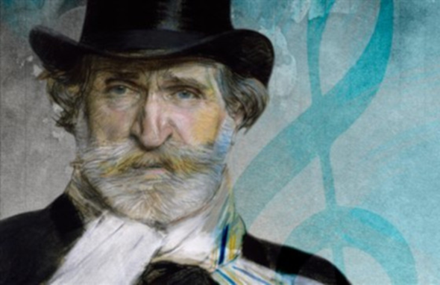
8. Итальянский композитор, творчество которого является кульминацией развития итальянской оперы XIX века. По статистике – самый исполняемый оперный композитор, а его опера «Травиата» - самая исполняемая опера на планете. Композитором созданы 26 опер
___________________________

9. Немецкий скрипач-виртуоз, работающий в музыкальном направлении, синтезирующем классическую музыку с джазом и роком, кантри и фольклором. Занесен в книгу рекордов Гиннесса как «самый быстрый скрипач-виртуоз» исполнивший «Полет шмеля» Н. И.Римского-Корсакова на скрипке Страдивари за одну минуту
___________________________



10. Жанр кубинской танцевальной музыки
__________________________
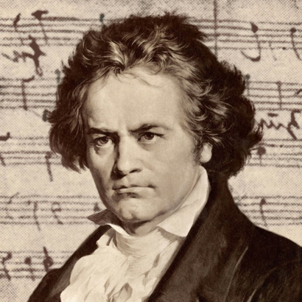
11. Великий немецкий композитор, пианист и дирижер ... автор «Лунной сонаты», и самого известного и любимого произведения в истории музыкальной культуры – симфонии №5. «Так судьба стучится в дверь» так охарактеризовал сам автор главный мотив первой части симфонии
___________________________________

12. Мы привыкли употреблять его в значении -- причуда, вымысел. Произведение, название которого переводится как «воображение», сочиненное на темы, заимствованные композитором; темы народных песен, оперных отрывков и т. п.
_____________________________

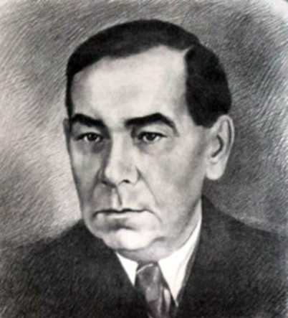
13. Советский композитор, фольклорист. Один из родоначальников детской оперы, основатель жанра - детская эстрадная песня. Всю свою жизнь работал с детьми, был музыкальным руководителем в Юношеском доме в 1920-е гг., детской колонии в годы Великой Отечественной войны, обогащая собственными произведениями детский музыкальный репертуар, музыкальную культуру своих воспитанников. Его знаменитая новогодняя песенка «Ёлочка» уже много лет звучит в предновогодней суете
_______________________________

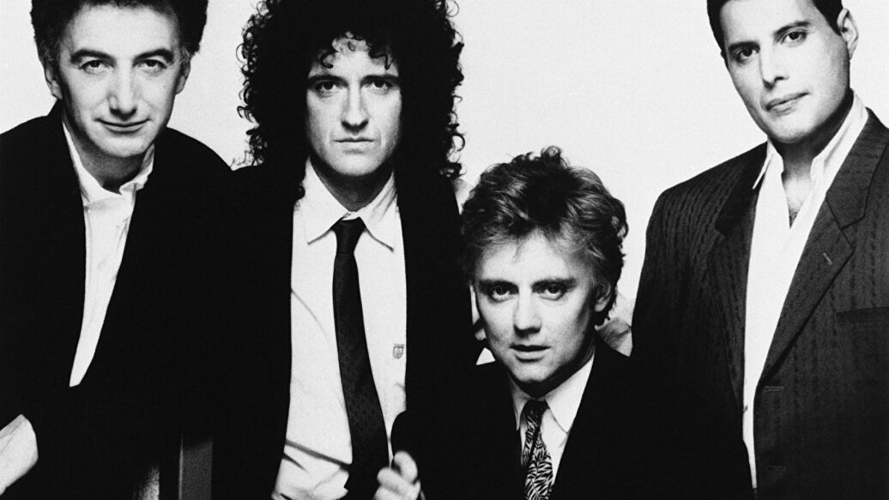
14. Британская рок-группа, добившаяся широчайшей известности в середине 1970-х годов, и одна из наиболее успешных групп в истории рок-музыки
___________________________

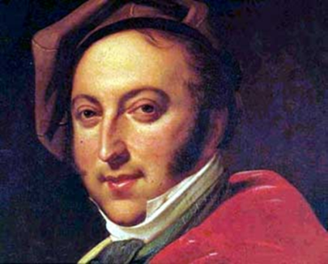
15. Итальянский композитор, автор 39 опер, духовной и камерной музыки. Его самые известные оперы - это «Севильский цирюльник», «Золушка», «Вильгельм Телль»
______________________________

16. Американская рок-группа, созданная вокалистом и гитаристом Куртом Кобейном штат Вашингтон, в 1987 году. Известна, так же своим самым популярным Синглом «Smells Like Teen Spirit __________________________________
17. Подпиши перевод темпов:

Allegro – _____________
Vivo – _________
Allegretto – ________________
Allegro moderato – ___________________
Risoluto - ______________________
Ritenuto – ___________________
Dolce – _________________
Cantabile – ____________________
Molto – _______________
Ritenuto - ______________________
Vivace – ______________
Presto – ______________
Prestissimo – __________________
Accelerando - _____________________
Largo – ____________
Lento – __________
Adagio – ____________
Grave – __________
Allargando - _________________
Andante – ______________
Andantino – _______________
Moderato – _________________
Sostenuto – _______________

18. Подпиши, как читаются и что означают эти знаки:

m –_____________________________________
p –______________________________________
f –______________________________________
mf – ____________________________________
mp –____________________________________
sf- ______________________________________
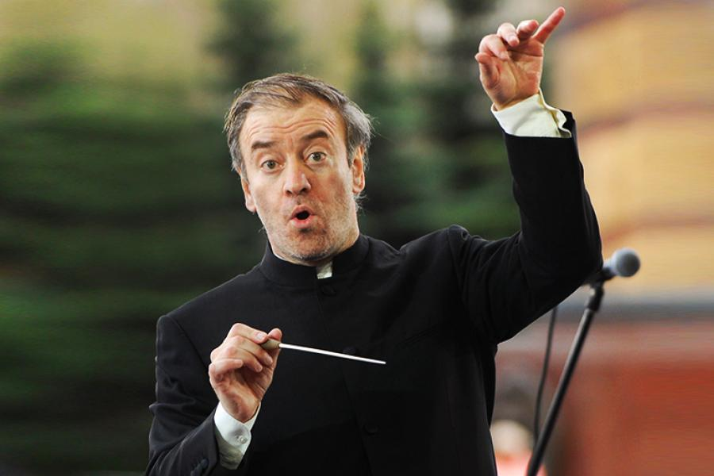
19. Советский и российский дирижёр. Генеральный директор Мариинского театра с 1988 года, главный дирижёр Мюнхенского филармонического оркестра, с 2007 по 2015 годы возглавлял Лондонский симфонический оркестр

____________________________________

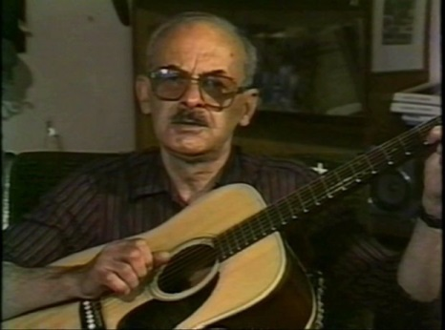
20. Советский и российский поэт, бард, прозаик и сценарист, композитор. Автор около двухсот авторских и эстрадных песен, написанных на собственные стихи и кавказские народные сказания, один из наиболее ярких представителей жанра авторской песни в 1950-е-1980-е годы. Автор знаменитых строк « Музыкант играл на скрипке, я в глаза ему глядел..»
________________________________

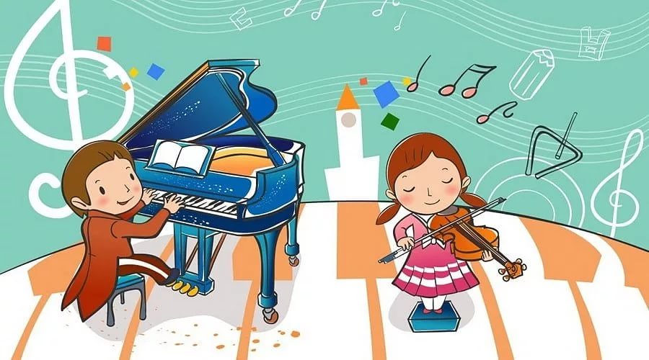
21. Публичное исполнение музыкальных произведений. Слово это произошло из 2-х источников: латинское - состязаться и итальянское - гармония, согласие. Этим термином называют также виртуозное произведение для солирующего инструмента (реже для 2 – 3 -х) с сопровождением оркестра. Мастерство солиста как бы противопоставляется в таком произведении красочному богатству оркестрового звучания___________________________________
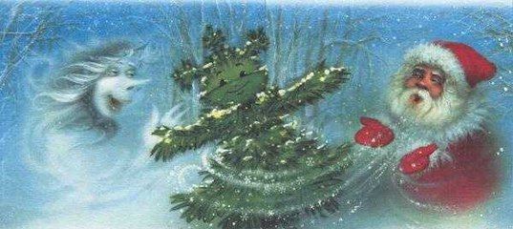
22. Российский биолог, агроном, музыкант-любитель. Известен как создатель мотива песни «В лесу родилась ёлочка»_________________________

 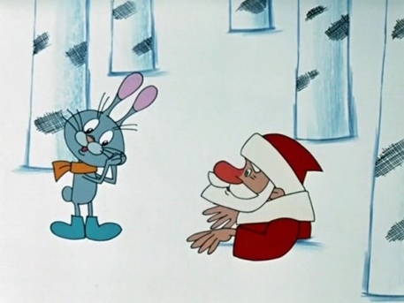 23. Советский и российский композитор. Началом его широкой композиторской известности стала музыка к мультипликационным фильмам «Умка», со знаменитой «Колыбельной медведицы» и «Дед Мороз и лето», к худ.фильмам «С любимыми не расставайтесь», «Приключения Электроника», мультипликационной трилогии «Простоквашино» и многим другим
_______________________________________
24. Советский и российский композитор. Народный артист РСФСР Лауреат Государственной премии СССР. Известен как автор множества популярных песен для детей: «Чему учат в школе» «Дважды два — четыре», «По секрету всему свету» «Чунга-Чанга», «Песенка про кузнечика», «Облака», его песни Чебурашки, крокодила Гены и старухи Шапокляк из мультфильмов стали любимыми для нескольких поколений взрослых и детей _______________________________________
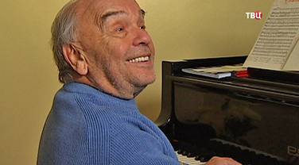

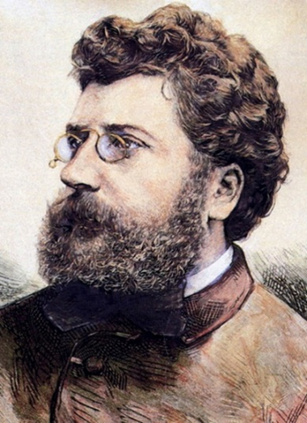
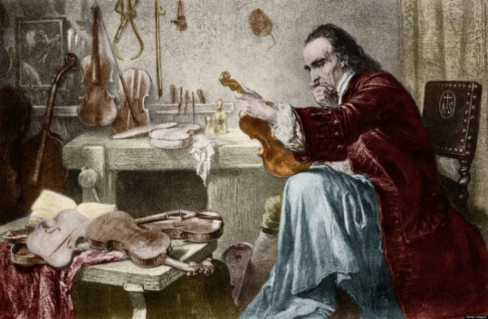
25. Назови имена знаменитых итальянских скрипичных мастеров:
1.________________________________
2._____________________________________
3.___________________________________

26. Французский композитор, автор оркестровых произведений, романсов, фортепианных пьес, а также опер, самой известной из которых стала «Кармен» на сюжет новеллы Проспера Мериме

______________________________
В бое быков - главный борец против быка, наносящий ему последний, смертельный удар шпагою __________________________

